Logo de la empresa
Enviar fotos (Cambiar otra forma de presentación de la foto
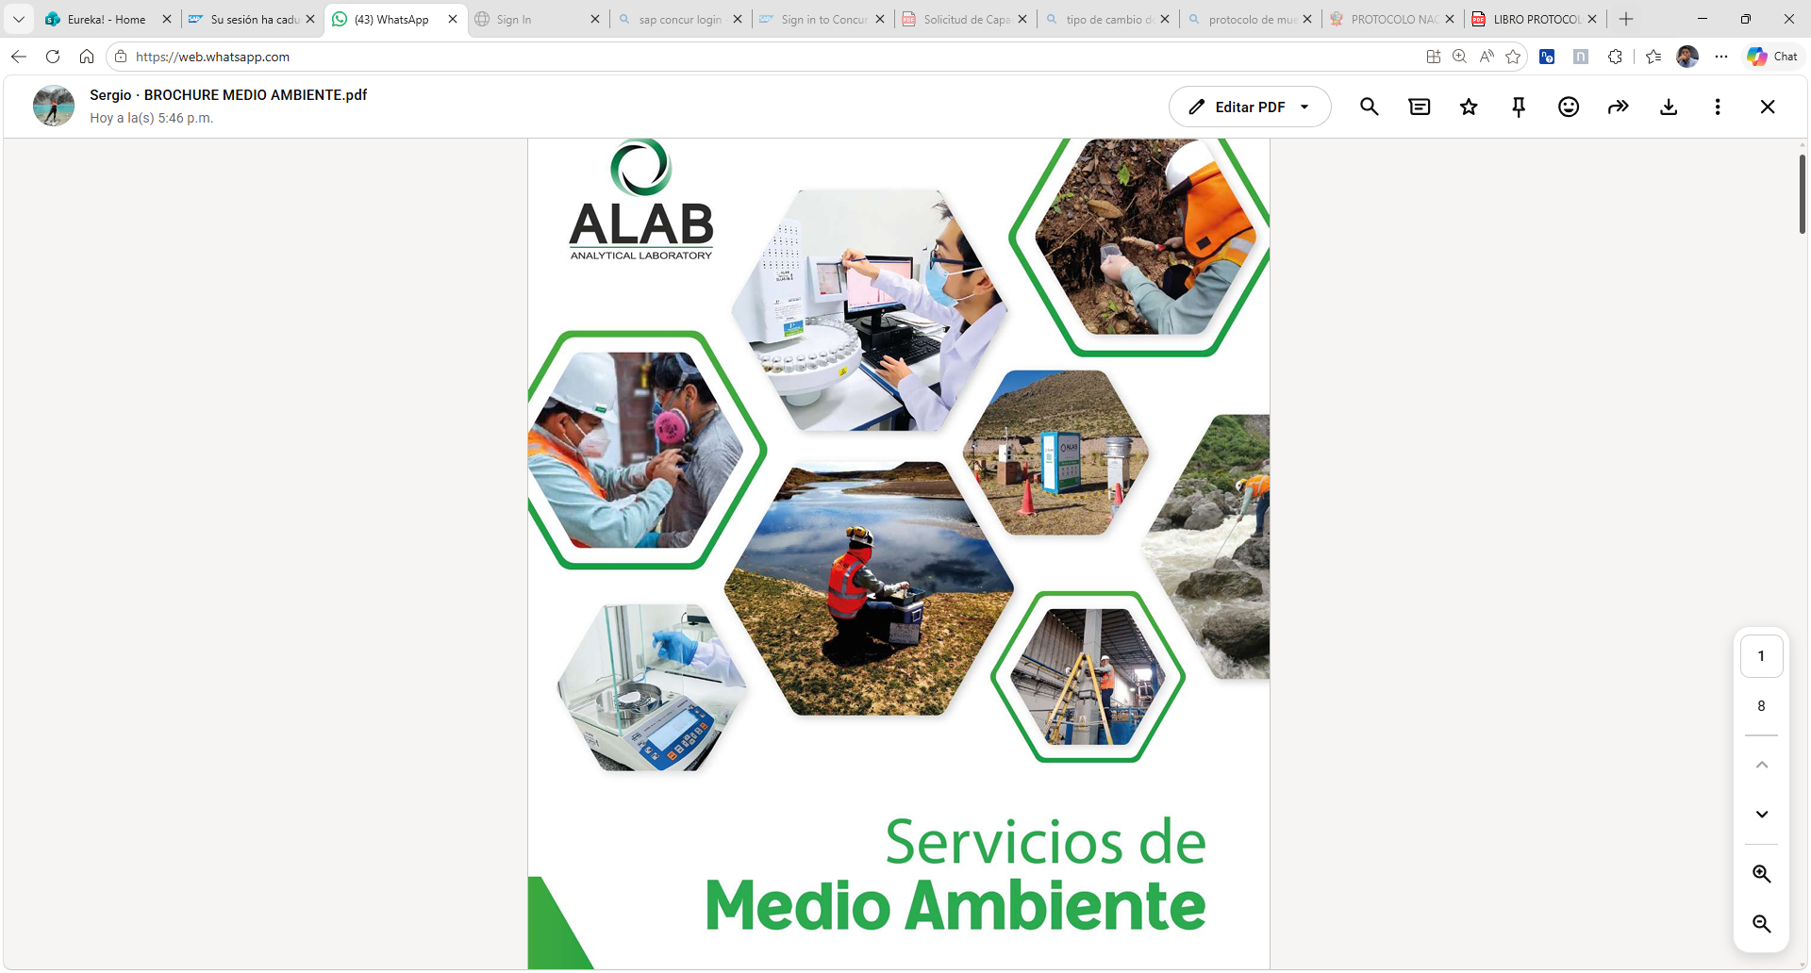

SERVICIO DE MEDIO AMBIENTE

Monitoreo de calidad de Agua
- Parámetros de campo: pH, temperatura, conductibilidad, Oxigeno disuelto, Caudal, Cloro Total, Cloro Residual, transparencia.
- Microbiologíco, parastológico e hibrobiológico
- Barrido de metales entre otros
- Entre otros
Monitoreo de calidad de Aire
- Material particulado PM10 y PM 2.5
- Mediciones meteorológicas
- Entre otros

Monitoreo de Ruido:
- Ruido ambiental diurno
- Ruido ambiental Nocturno
Monitoreo de suelos:
- Microbiologico y parasitológico
- Analisis fisicoquímicos
- Materia orgánica
- Entre otros

INSTRUMENTOS DE GESTIÓN AMBIENTAL (IGA)
Preventivos
- EVAP Evaluación Ambiental Preliminar
- DIA - Declaración de Impacto Ambiental
- EIAsd - Estudios de Impacto Ambiental semidetallado
Correctivos
- DAA - Declaración de Adecuación Ambiental
- DAAC - Declaración Ambiental de Actividades en Curso PAMA - Programa de Adecuación y Manejo Ambienta

Complementarios
- ITS - Instrumentos Técnicos Sustentatorios
- Planes de Cierre
- FTA – Ficha Técnica Ambiental
- PAD – Plan Ambiental Detallado
- Entre otros

EVALUACIÓN DE BIODIVERSIDAD:
- Línea Base Biológica (Flora Fauna e hidrobiología)
- Monitoreo Biológico para cumplimiento de compromisos ambientales
- Caracterización de cuerpos de agua
- Asesoría en temas de Biodiversidad y conservación
GESTIÓN Y MANEJO DE RESIDUOS SOLIDOS
- Estudio de caracterización de Residuos Sólidos
- Plan de Manejo de Residuos Sólidos

FORMALIZACIÓN MINERA:
- Elaboración de IGAFOM
- Plan de Minado

Ministerio de Cultura:
- Certificado de Inexistencia de Restos Arqueológicos en Superficie (CIRAS)
- Informe de Reconocimiento Arqueológico
- Diagnóstico de sitios culturales

GESTIÓN SOCIAL
- Línea Base Socioeconómica
- Implementación de monitoreos ambientales participativos
- Mapeo de actores y desarrollo de estrategias sociales
- Plan de relaciones comunitarias
- Diseño e implementación de proyectos y/o programas de alto impacto

ASESORÍA LEGAL PREDIAL

